INDICAÇÃO N.º ____/2025

Na forma que determina o Regimento Interno desta Casa Legislativa, o Vereador que a esta subscreve SOLICITA, que a Mesa envie expediente a Excelentíssima Senhora Prefeita Municipal com vistas a solicitar a reforma da Rua Oswaldo Lazzani Peckolt, número 113 Ipiabas, CEP 27170-000.

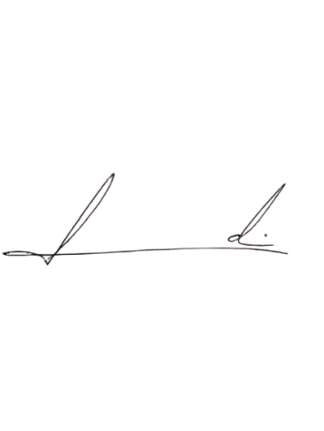
Barra do Piraí, 02 de julho de 2025.

LUIZ FELIPE LUDI

Justificativa
A reforma da citada rua se faz necessária para facilitar o trânsito tanto de veículos quanto de pedestres no bairro, pois a mesma se encontra em mal estado de conservação, causando transtornos a todos os cidadãos da localidade.

